Manual de Utilizare - Referate de Necesitate
Funcționalitatea 'Referate de Necesitate' din cadrul modulului Achiziții permite gestionarea cerințelor organizației pentru achizițiile planificate. Această interfață oferă instrumente pentru crearea, vizualizarea și modificarea referatelor, precum și pentru clasificarea acestora pe departamente și categorii de produse.

1. Navigarea în Interfața Referate de Necesitate
- Accesați secțiunea **Achiziții** din meniul principal al aplicației.
- Selectați opțiunea **Referate de necesitate** pentru a deschide lista referatelor existente.
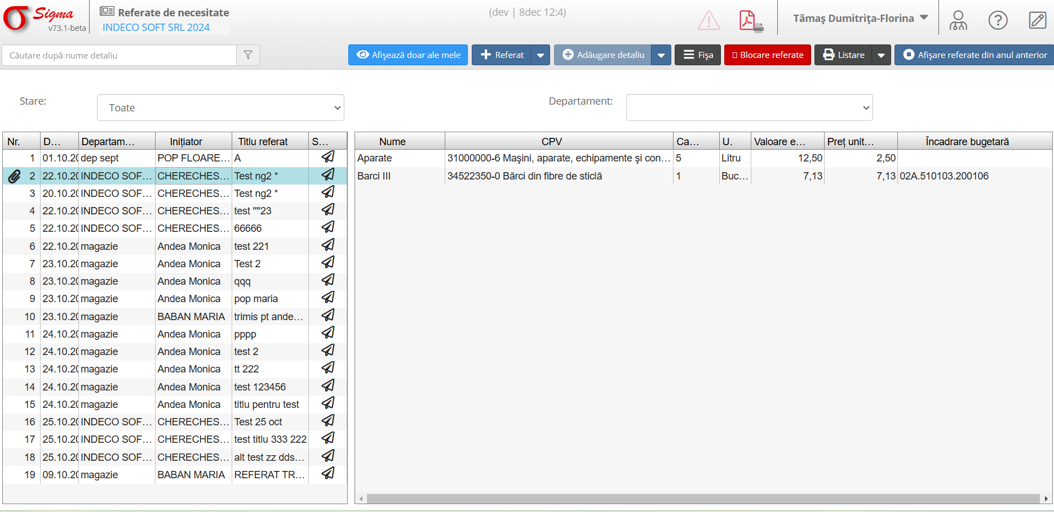

2. Funcționalități

2.1 Elemente principale ale interfeței
- **Filtrare după stare**: Permite afișarea referatelor în funcție de starea acestora (Toate, Finalizat, În curs etc.).
- **Căutare**: Utilizați câmpul de căutare pentru a găsi un referat specific după numele detaliului.
- **Departament**: Filtrați referatele după departamentul care le-a inițiat.

2.2 Butoane de acțiune
- **Afișează doar ale mele**: Afișează referatele de necesitate inițiate de utilizatorul curent.
- **+ Referat**: Creează un nou referat de necesitate.
- **+ Adăugare detaliu**: Permite adăugarea de detalii la un referat existent.
- **Fișa**: Deschide fișa detaliată a unui referat selectat.
- **Blocare referate**: Blochează accesul la modificarea referatelor selectate.
- **Listare**: Generează o listă printabilă sau exportabilă a referatelor de necesitate.
- **Afișare referate din anul anterior**: Permite accesarea referatelor transferate din anii anteriori.

3. Proceduri Exemplificative

3.1 Creare referat de necesitate
1. Apăsați pe butonul **+ Referat** din interfața principală.
2. Completați informațiile necesare, cum ar fi titlul, departamentul inițiator și categoria de produse (CPV).
3. Salvați referatul pentru a-l include în lista generală.

3.2 Adăugare detalii la un referat existent
1. Selectați referatul dorit din listă.
2. Apăsați pe butonul **+ Adăugare detaliu**.
3. Introduceți detaliile necesare, cum ar fi descrierea, cantitatea și valoarea estimată.
4. Salvați modificările.

4. Avertizări și Notificări
- Verificați corectitudinea datelor înainte de salvare.
- Utilizați opțiunea 'Blocare referate' pentru a preveni modificările accidentale ale documentelor importante.
- Asigurați-vă că referatele transferate din anul anterior sunt actualizate cu informațiile curente.

